Задача №1 – вариант 9

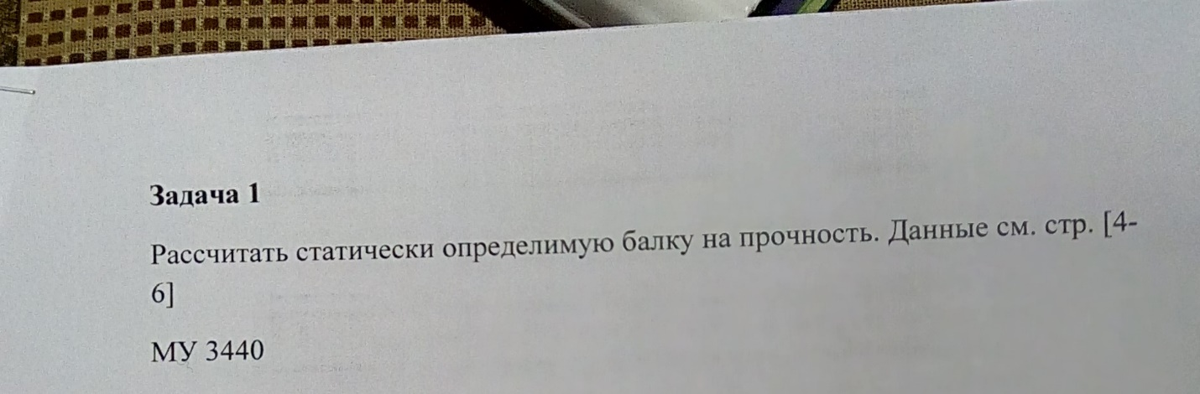

1)Построить эпюру поперечной силы изгибающих моментов.

2) Определить основные геометрические размеры. Балка на прочность. Прямоугольное сечение. Остальное не надо.

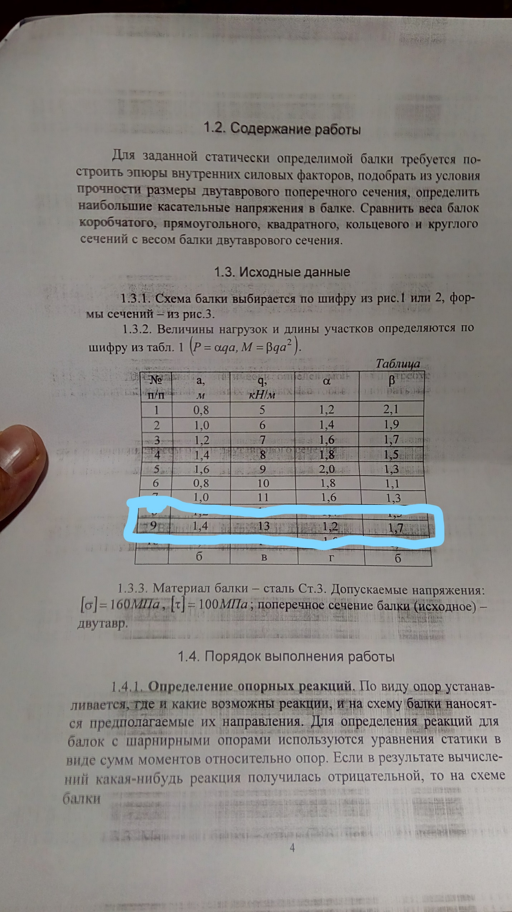

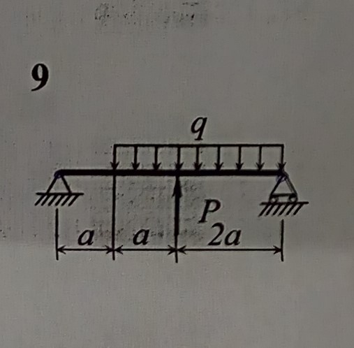

Задача №2- вариант 48 (9+39)







Задача №3 вариант 13 (9+4)

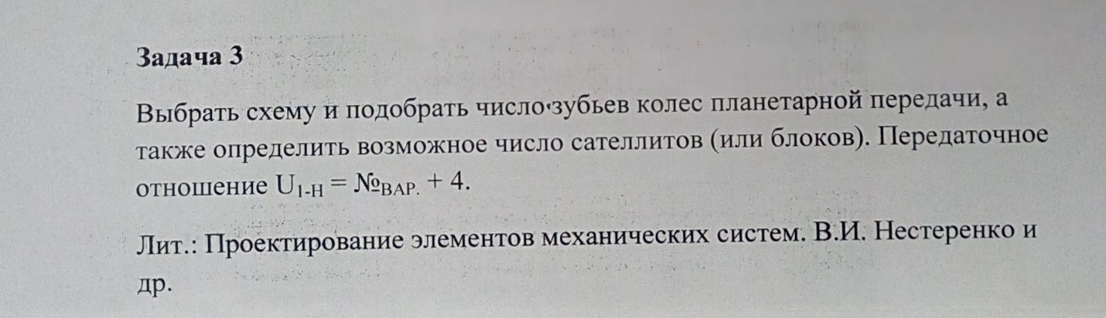

U l-H = 9+4=13

Cхема любая

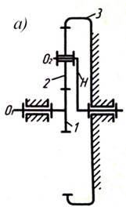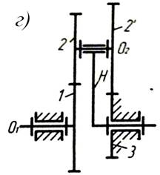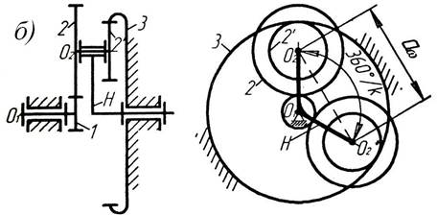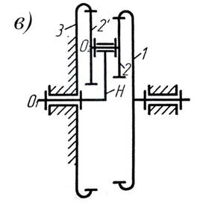

Как пример решения к 3 задаче:

Методичка Нестеренко В.И.

